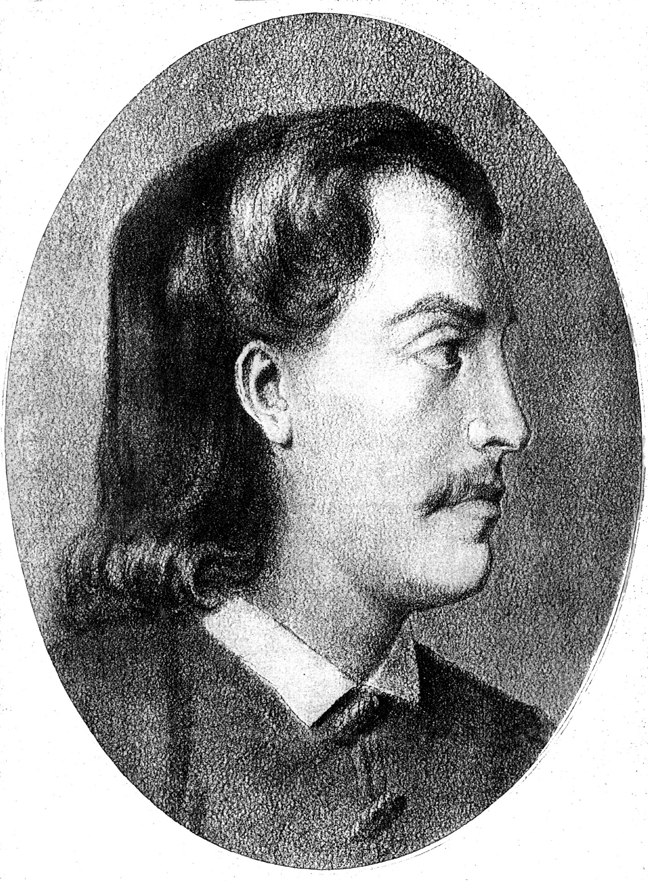
РЕПУБЛИКА СРБИЈА - ГРАД БЕОГРАД
ГРАДСКА ОПШТИНА СУРЧИН
ОСНОВНА ШКОЛА „БРАНКО РАДИЧЕВИЋ“
11275 Б О Љ Е В Ц И

Браће Кокар бр. 5, тел 8403-454, тел/факс 8403-454

Е-маил: os_boljevci@yahoo.com

ОБАВЕШТЕЊЕ

НА ОСНОВУ ПРЕПОРУКЕ МИНИСТАРСТВА ПРОСВЕТЕ, НАУКЕ И ТЕХНОЛОШКОГ РАЗВОЈА О ПРЕЛАСКУ ШКОЛЕ НА ВОЂЕЊЕ ЕВИДЕНЦИЈЕ ВАСПИТНО – ОБРАЗОВНОГ РАДА У ЕЛЕКТРОНСКОМ ОБЛИКУ НА ПОЧЕТКУ ДРУГОГ ПОЛУГОДИШТА ШКОЛСКЕ ГОДИНЕ 2018/2019, НАСТАВНИЧКО ВЕЋЕ ОШ „БРАНКО РАДИЧЕВИЋ“ БОЉЕВЦИ ДОНЕЛО ЈЕ ОДЛУКУ ДА ШКОЛА ПРИХВАТИ ПРЕПОРУКУ МИНИСТАРСТВА И У ДРУГОМ ПОЛУГОДИШТУ ПРЕЂЕ НА ВОЂЕЊЕ ЕВИДЕНЦИЈЕ ПУТЕМ ЕС-ДНЕВНИКА.
У ТОКУ ЈЕ ФОРМИРАЊЕ ЕС-ДНЕВНИКА И РОДИТЕЉИ ЋЕ БЛАГОВРЕМЕНО БИТИ ОД СТРАНЕ СВОЈИХ РАЗРЕДНИХ СТАРЕШИНА ОБАВЕШТЕНИ И УПУЋЕНИ О НАЧИНУ КОРИШЋЕЊА ЕС-ДНЕВНИКА.

ДИРЕКТОР ШКОЛЕ
ПЕТАР МУШТЕРИЋ

